С сентября 2018г. ребята средних, старших и подготовительных возрастных групп начали изучать английский язык.

Данный возраст уникален для овладения иностранным языком. У детей хорошо развито эмоционально-образное восприятие языка. Дети-дошкольники достаточно коммуникабельны и лишены тех многочисленных комплексов и зажимов, которые становятся психологическим барьером для многих взрослых в овладении иностранным языком как средством общения. Они любознательны, стремятся к активному познанию мира, именно в этом возрасте процесс непосредственного чувственного познания дополняется словесным.

Песни, истории, игры и задания, разработанные с опорой на физические действия, являются основными типами упражнений.

Ребята группы №7 с удовольствием поют на английском языке, сопровождая пение движениями, …

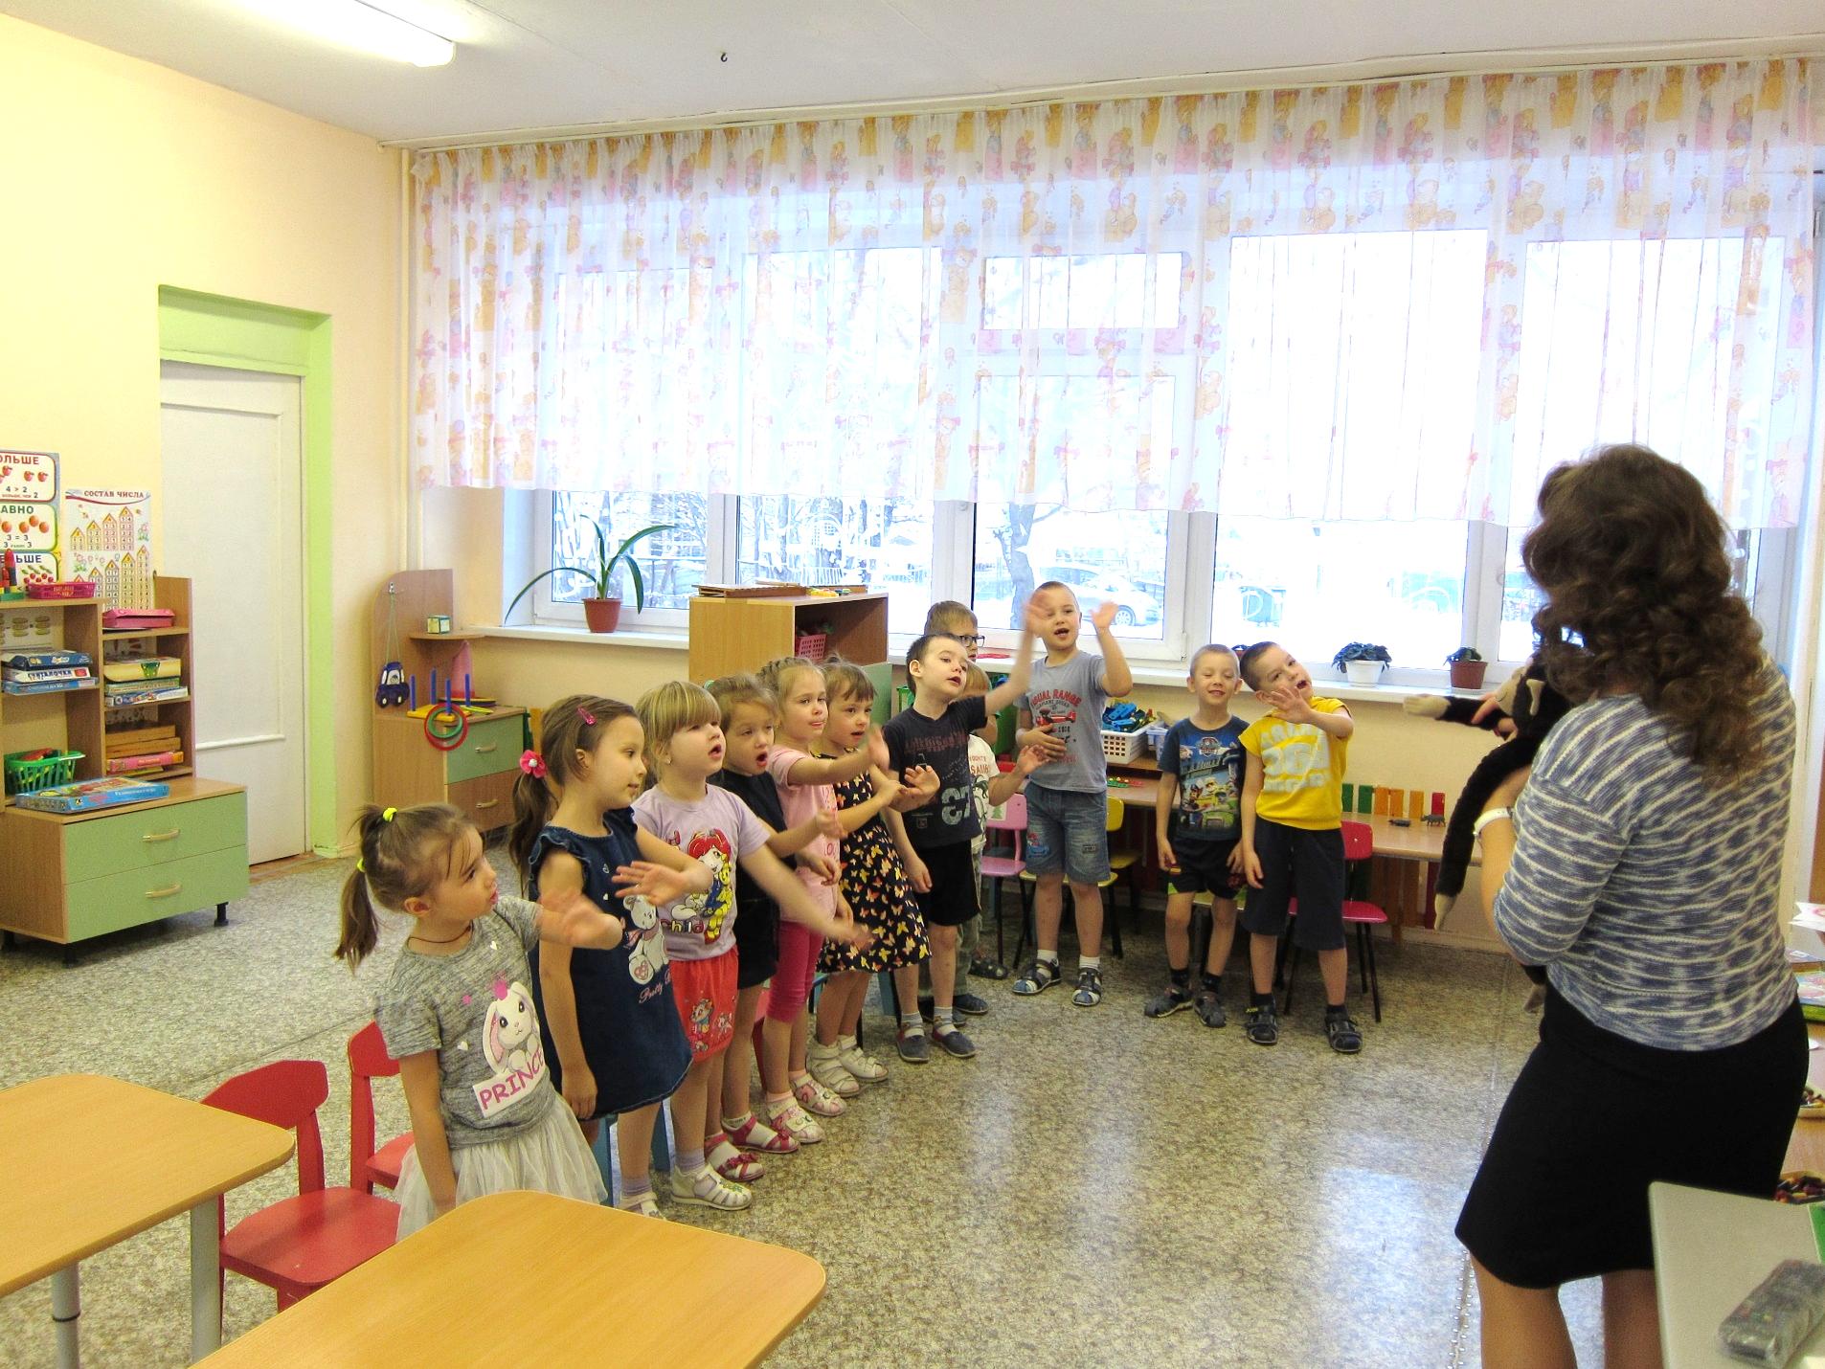

… активно участвуют в играх, …

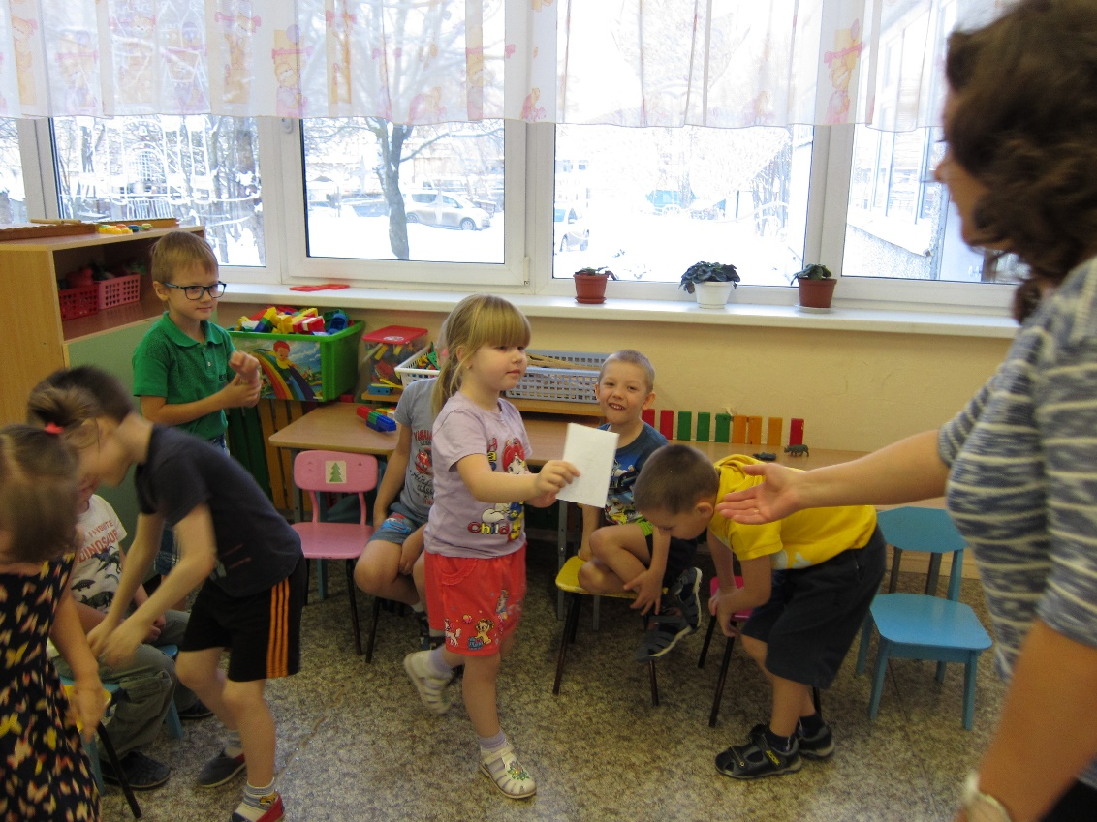

… отвечают на вопросы по предложенной сюжетной картинке и выполняют задания – посчитать героев, обвести, раскрасить.

